
DOCAS DO RIO
o elo entre nós
OUVIDORIA

PLANO DE TRABALHO

2021•2022
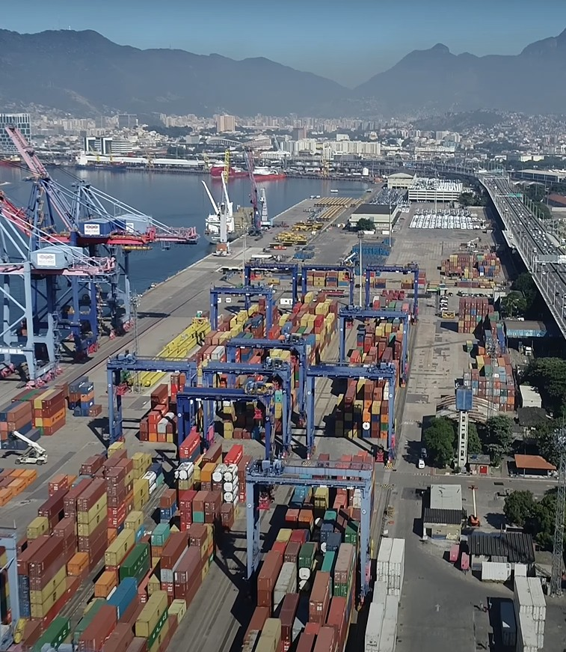



Ministério da Infraestrutura - Minfra Companhia Docas do Rio de Janeiro – CDRJ Ouvidoria Geral - OUVGER

COMPANHIA DOCAS DO RIO DE JANEIRO - CDRJ

CONSELHO DE ADMINISTRAÇÃO DA CDRJ
Presidente
DINO ANTUNES DIAS BATISTA
Membros do CONSAD Davi Emery Cade
Celia de Fátima Costa Ribeiro Daumas Carlos Eduardo Collares Moreira Portella Júlio César Barbosa Melo
Mariana Pescatori Candido da Silva
OUVIDORIA GERAL
DANIELLE VENTURA BARREIROS DE SOUSA
Ouvidora-Geral
Dayane Aparecida Alves Lopes Lobo Especialista Portuária
DIRETORIA EXECUTIVA
FRANCISCO ANTONIO DE MAGALHÃES LARANJEIRA
Diretor-Presidente
HELIO SZMAJSER
Diretor Administrativo Financeiro
JEAN PAULO SILVA
Diretor de Relações com o Mercado e Planejamento
SHALON CHARLES DA SILVA GOMES
Diretor de Gestão Portuária

Setembro / 2020

Desenvolvido por:
OUVIDORIA GERAL DA CDRJ
Rua Acre nº 21 - 3º andar - Edifício Sede CEP. 20081-000 - Centro - RJ
Telefone/Fax: (21) 2219-8546 ouvidoria@portosrio.gov.br

SUMÁRIO

- APRESENTAÇÃO 4
- INTRODUÇÃO 5
- BASE LEGAL 6
- PÚBLICO ALVO 7
- CANAIS DE ATENDIMENTO 8
- RECURSOS 9
  - Recursos Humanos 9
  - Recursos Tecnológicos 9
  - Recursos físicos 9
  - Recursos Financeiros 9
- OBJETIVO DO PLANO DE TRABALHO 10
- DAS DIRETRIZES ESTRATÉGICAS, OBJETIVOS E ATIVIDADES 11
- CONSIDERAÇÕES FINAIS 17

1O. CRONOGRAMA DE ATIVIDADES 18


1 APRESENTAÇÃO
Um dos maiores problemas da sociedade contemporânea é a ausência do exercício da comunicação e do convívio com as diferenças. Nesse contexto o ambiente institucional não fica imune. A sobrevivência das organizações está diretamente ligada à sua capacidade de adaptação e flexibilidade às adversidades do ambiente econômico, social, cultural, ecológico e tecnológico.
A prática do diálogo busca convergir os sentimentos, percepções e intenções do seu público sobre diferentes assuntos que envolvem a relação com a instituição. O êxito de uma organização depende, em muito, do nível de prioridade atribuída à comunicação, interna e externa, devendo ser vista como forma de estimular o equilíbrio das relações.

A Ouvidoria é o espaço estratégico e democrático de comunicação entre a organização e seu público, visando fortalecer os mecanismos de cidadania e qualificar a gestão a partir dos princípios da legalidade, impessoalidade, moralidade administrativa, publicidade e eficiência.
Temos como missão oferecer um canal de comunicação para apoiar os objetivos da Companhia de garantir a efetividade operacional dos seus portos com sustentabilidade, competitividade das operações e foco na satisfação dos usuários, como agente de desenvolvimento sócio econômico e ambiental.
Este documento teve como base os instrumentos de gestão da Companhia Docas do Rio de Janeiro – CDRJ, a legislação relacionada à área e as instruções normativas da Controladoria Geral da União – CGU. As ações aqui propostas estão alinhadas à identidade estratégica, ao modelo de negócio, os objetivos, metas e ações da Companhia, com atenção à sua missão, visão de futuro, princípios e valores. Neste Plano de Trabalho constam a apresentação da Ouvidoria da CDRJ e os pontos a serem trabalhados, objetivando um melhor desempenho na sua atuação.

Danielle Ventura
Ouvidora-geral

- INTRODUÇÃO
A Ouvidoria Geral da CDRJ é um órgão vinculado ao Conselho de Administração - CONSAD, resguardada sua autonomia funcional no âmbito de suas atribuições. É responsável pelo atendimento, acompanhamento e resposta às manifestações dos cidadãos, registradas sob a forma de opiniões, reclamações, denúncias, sugestões, solicitação de informações ou elogios. É um órgão que tem como finalidade a interlocução das questões que envolvem cidadãos e empregados, garantindo o acesso e a promoção e defesa dos direitos individuais e coletivos.
A Ouvidoria ocupa um papel fundamental na estrutura organizacional pois, através da sua atuação, pode-se promover melhores práticas de governança, criar indicadores táticos e estratégicos e melhorar processos e serviços. Com essas informações, a Companhia poderá planejar suas ações no modelo de serviço centrado no usuário, gerando melhores resultados, satisfação do seu público e impactos positivos na imagem e reputação de toda a organização.

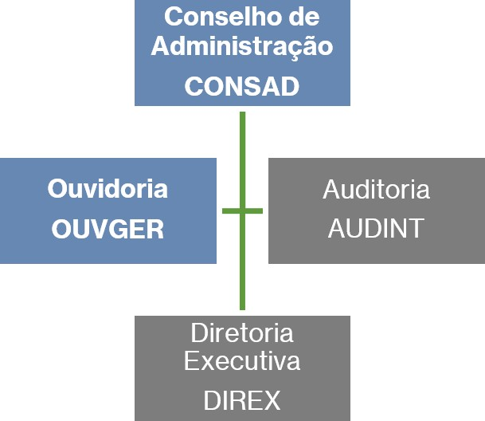

Esta Ouvidoria tem buscado estruturar seus processos de forma inovadora e transparente, sob a concepção da gestão participativa e da humanização da relação da organização com seu público. Com isso, pretende-se criar um cenário que propicie um atendimento capaz de mediar conflitos e ser eficaz na busca de soluções.
Este plano de trabalho apresenta conceitos que direcionam as ações e os objetivos das atividades atribuídas ao setor. A proposta não é estática e poderá ser adaptada à medida que houver necessidades.

Plano PLANO DE TRABALHO 2021/2022 MODELO PUBLICAÇÃO (2784925)
SEI 50905.001049/2020-16 / pg. 6

- BASE LEGAL

- Constituição da República Federativa do Brasil 1988- Artigo 5º, Artigo 37 (§3º Inciso I) e Artigo 170.
CONSTITUIÇÃO

LEIS

DECRETOS

PORTARIAS

INSTRUÇÃO NORMATIVA

CDRJ
- Lei nº 13.726, de 8 de outubro de 2018;
- Lei n° 13.709, de 14 de agosto de 2018 (LGPD);
- Lei nº 13.460, de 26 de junho de 2017;
- Lei nº 12.527, de 18 de novembro de 2011;
- Lei nº 12.288, de 20 de julho de 2010.art. 51.
- Decreto nº 10.228, de 5 de fevereiro de 2020;
- Decreto nº 10.153, de 3 de dezembro de 2019;
- Decreto nº 9.690, de 23 de janeiro de 2019;
- Decreto nº 9.681, de 3 de janeiro de 2019;
- Decreto nº 9.492, de 05 de setembro de 2018;
- Decreto nº 9.094, de 17 de julho de 2017;
- Decreto nº 7.724, de 16 de maio de 2012;
- Decreto nº 7.845, de 14 de novembro de 2012;
- Decreto nº 7.547, de 4 de agosto de 2011.
- Portaria Interministerial nº 176, de 25 de junho de 2018;
- Instrução Normativa nº 55, de 20 de julho de 2020;
- Instrução Normativa nº 12, de 2 de agosto de 2019;
- Instrução Normativa nº 11, de 1º de agosto de 2019;
- Instrução Normativa CGU nº 7 de 08 de maio de 2019;
- Instrução Normativa nº 5, de 18 de junho de 2018;
- Instrução Normativa Conjunta CRG/OGU nº 01, de 24 de junho de 2014.

- Instrumento Normativo CDRJ nº 01.005.04.01, de 26 de setembro de 2019; - Instrumento Normativo CDRJ nº 01.008, de 26 de agosto de 2019;
- Instrumento Normativo CDRJ nº 01.005, de 31 de julho de 2018;
- Instrumento Normativo CDRJ nº 01.005, de 31 de julho de 2018;
- Instrumento Normativo CDRJ nº 01.005.06, de 30 de julho de 2018;
- Instrumento Normativo CDRJ nº 01.005.06, de 30 de julho de 2018;
- Instrumento Normativo CDRJ nº 01.004, de 02 de janeiro de 2018.

Plano PLANO DE TRABALHO 2021/2022 MODELO PUBLICAÇÃO (2784925) SEI 50905.001049/2020-16 / pg. 7

- PÚBLICO ALVO
Dentre os públicos que se relacionam com a Ouvidoria, podemos destacar:

Empregados. Terceirizados. Usuários do porto Fornecedores Representantes dos trabalhadores.
Agentes do poder público. Clientes da autoridade portuária. Arrendatários.

Clientes do complexo portuário, como exportadores, importadores, armadores de cargas e passageiros




Plano PLANO DE TRABALHO 2021/2022 MODELO PUBLICAÇÃO (2784925)
SEI 50905.001049/2020-16 / pg. 8

- CANAIS DE ATENDIMENTO
A Ouvidoria disponibiliza atendimento 24 horas por dia durante os 7 dias da semana por meio de sistema online para registros de manifestações. Também realiza atendimentos por e-mail, telefone e através do aplicativo de mensagens WhatsApp. O atendimento presencial é feito de segunda-feira a sexta-feira, no horário de 8h às 12h e das 13h às 17h. No entanto, essa modalidade de atendimento encontra-se temporariamente suspensa devido às restrições impostas para o enfrentamento da pandemia da Covid-19.
O cidadão pode utilizar os seguintes canais de atendimento para registrar manifestações:


F A L A . B R
H T T P S : / / S I S T E M A . O U V I D O R I A S . G O V . B R

E - M A I L
O U V I D O R I A @ P O R T O S R I O . G O V . B R



W H A T S A P P
( 2 1 ) 9 7 2 8 9 - 9 4 0 6



T E L E F O N E
( 2 1 ) 2 2 1 9 - 8 5 4 6


P R E S E N C I A L
T e m p o r a r i a m e n t e s u s p e n s o
R U A A C R E , 2 1 - C E N T R O R I O D E J A N E I R O - R J

- RECURSOS
  - HUMANOS
Para dar cumprimento às suas atribuições estatutárias e regimentais, a Ouvidoria necessita ajustar seu quadro de empregados para que as ações propostas neste plano de trabalho sejam executadas com êxito.

COMPOSIÇÃO:
Danielle Ventura Barreiros de Sousa
Função: Ouvidora-geral Dayane Aparecida Alves Lobo Função: Especialista Portuária
Para desempenhar as ações programadas, é necessária a alocação de mais 3 (três) empregados com nível superior, com conhecimento em direito e tecnologia da informação.
A capacitação é um fator determinante para que a equipe da Ouvidoria realize um trabalho qualificado. Desta forma, recomenda-se a educação continuada para o quadro de profissionais deste setor.
  - TECNOLÓGICOS
A Ouvidoria conta com o uso do sistema informatizado disponibilizado pela Controladoria Geral da União, bem como o sistema SEI, de tramitação interna de processos.
Para a emissão de relatórios estratégicos, é necessária a aquisição de sistema de gestão de informação específico para tratamento e tramitação de manifestações
de Ouvidoria.
  - FÍSICOS
A Ouvidoria está instalada no Edifício-Sede da Companhia Docas do Rio de Janeiro, sala 301, e possui instalações físicas adequadas para o desenvolvimento das suas atividades.
As atividades da Ouvidoria estão em modelo de teletrabalho, sem prejuízo de seu rendimento, devido às restrições impostas para o enfrentamento da pandemia da Covid-19.
  - FINANCEIROS
Os recursos financeiros devem assegurar as atividades propostas neste plano de trabalho. É necessária a disposição de orçamento a partir do exercício de 2021, com detalhamento a ser definido conjuntamente à área responsável pela gestão orçamentária da CDRJ.

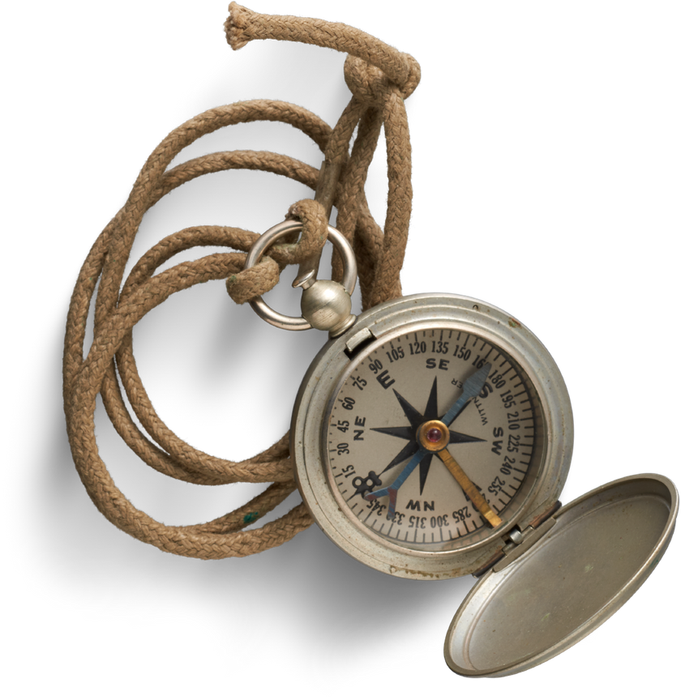
- - OBJETIVO DO PLANO DE TRABALHO
A Ouvidoria da CDRJ, por meio deste documento, estabelece ações a serem implementadas nos anos de 2021 e 2022 para o cumprimento das competências e atribuições da Ouvidoria, de acordo com o disposto em Regulamentose Regimento Interno da Companhia Docas do Rio de Janeiro.

De acordo com o art. 13 do Regimento Interno da CDRJ, compete à Ouvidoria Geral, sem exclusão de outras atribuições previstas em Lei:
Receber as manifestações apresentadas pela comunidade portuária e por toda a sociedade;
Examinar e identificar as causas e procedências das manifestações recebidas; Processar e analisar os meios para solucionar as demandas a ela encaminhadas; Encaminhar as demandas recebidas às áreas responsáveis no âmbito da CDRJ e acompanhar as providências adotadas quando se tratar de tema de interesse individual e informar coletivamente quando se tratar de tema de interesse público; Divulgar por meio de relatórios periódicos os serviços por ela prestados; Contribuir da mediação de conflitos ou na resolução do problema junto às partes envolvidas;
Avaliar a resposta do responsável e comunicar ao interessado o resultado de seus estudos, investigações e sugestões;
Realizar levantamentos, fazer consultas e adotar ações complementares para melhor posicionamento nos casos em que não considerar a resposta satisfatória da área demandada;
Recomendar como resultado de suas análises, a adoção de medidas que alterem os procedimentos considerados inadequados, bem como a abertura de processo administrativo disciplinar, nos casos que forem necessários;
Dar conhecimento ao Conselho de Administração da ocorrência de qualquer manifestação cujo teor consista na denúncia de irregularidades ou no relato de situações que acarretem constrangimento à Diretoria executiva da CDRJ;
Tratar dos Pedidos de Informação recebidos através do Sistema Eletrônico do Serviço de informação ao Cidadão;
Cumprir e fazer cumprir a Lei 12.527/11 – Lei de Acesso à Informação;
Receber, dar tratamento e responder os pedidos de informação integrantes do e-SIC.


11




A Ouvidoria atua na orientação para o bom atendimento prestado pelas áreas no tratamento das manifestações. Nesse sentido, a Ouvidoria também se constitui como unidade de apoio interno para aprimoramento das atividades da Companhia. Para tanto, busca produzir relatórios e indicadores, relativos às manifestações dos usuários, os quais são apresentados ao Conselho de Administração (CONSAD), e ao Comitê de Auditoria (COAUD), órgão de assessoramento do CONSAD, como referência de seu desempenho na sociedade.

Plano PLANO DE TRABALHO 2021/2022 MODELO PUBLICAÇÃO (2784925) SEI 50905.001049/2020-16 / pg. 12



METAS
Atualmente, os objetivos e metas da Ouvidoria envolvem: Atuar alinhados às melhores práticas de governança; Aumentar a eficiência dos atendimentos aos usuários; Consolidar procedimentos;
Desenvolver indicadores táticos e estratégicos;

Promover pesquisas de satisfação com a avaliação dos serviços prestados; Propor recomendações para melhoria de processos e serviços;
Apoiar no relacionamento da instituição e seu público para fortalecer a confiança e reputação;
Promover inovação nos instrumentos de gestão e de relacionamento desta Ouvidoria; Aprimorar os mecanismos de diálogo e acesso aos serviços desta Ouvidoria;
Ser meio eficaz para mediação de conflitos;

Promover ações em que o serviço prestado seja centrado no usuário;

Ser meio seguro e acolhedor como elo entre a organização e seu público.

Os objetivos elencados para o período de 2021 e 2022 compreendem ações contínuas e atividades a serem desenvolvidas no decorrer do exercício.

9 OBJETIVOS

Objetivo 01: Garantir que o cidadão possa se manifestar de forma direta,

01
formal e gratuita e solicitar acesso às informações públicas que lhe forem devidas por parte da CDRJ, com exceção às informações protegidas por sigilo, conforme estabelecido na legislação vigente.

Atividades:
  - Destacar no portal da CDRJ os serviços de Ouvidoria, com acesso simplificado para registro de manifestações e pedidos de acesso à informação.
  - Realizar o processo de acolhimento, análise, tratamento, encaminhamento e respostas das manifestações registradas pelo cidadão em todos os canais disponibilizados.
  - Promover pesquisas de satisfação com a avaliação dos serviços prestados

Objetivo 02: Realizar o monitoramento do tratamento das manifestações para avaliar a efetividade das respostas das manifestações de Ouvidoria.

02
Atividades:
  - Acompanhar os indicadores de tempo de respostas das manifestações de Ouvidoria.
  - Acompanhar os indicadores de decisão de respostas das manifestações de Ouvidoria.
  - Acompanhar os indicadores de satisfação de respostas das manifestações de Ouvidoria.

Objetivo 03: Realizar o monitoramento do tratamento das manifestações para avaliar a efetividade das respostas dos pedidos de acesso à informação (LAI).

03
Atividades:
  - Acompanhar os indicadores de tempo de respostas das solicitações de acesso à informação.
  - Acompanhar os indicadores de decisão de respostas das solicitações de acesso à informação.
  - Acompanhar os indicadores de satisfação de respostas das solicitações de acesso à informação.

Objetivo 04: Atualizar a Carta de Serviço ao Usuário, em conformidade com as determinações contidas na Lei nº 13.460, de junho de 2017.

04
Atividades:
  - Solicitar às áreas que prestam serviço ao cidadão externo o preenchimento do formulário próprio para auxiliar na atualização da Carta de Serviço ao Usuário.
  - Estruturar as informações recebidas das áreas para a elaboração do documento final.
  - Validar a Carta de Serviço ao Usuário no CONSAD com prazo de vigência e data de atualização.
  - Divulgar a Carta de Serviços ao Usuário nos canais de comunicação da CDRJ.

Objetivo 05: Fornecer informações sobre as atividades da Ouvidoria para prestação de contas e transparência.

05
Atividades:
  - Elaborar relatórios de gestão com apresentação ao CONSAD, contendo informações sobre as manifestações registradas na Ouvidoria da CDRJ.
  - Elaborar relatórios executivos trimestrais com apresentação ao COAUD, contendo informações sobre as manifestações registradas na Ouvidoria da CDRJ.
  - Divulgar relatórios da Ouvidoria nos canais de comunicação da CDRJ.

Objetivo 06: Desenvolver competências humanas, institucionais e instrumentais, no âmbito da Ouvidoria da CDRJ, para o aprimoramento da gestão de suas atividades.

06
Atividades:
  - Participar de eventos voltados à capacitação profissional nas atividades de Ouvidoria e em temas relacionados à área (LGPD, LAI, governança, compliance, etc.)
  - Realizar cursos e treinamentos, com atividades teóricas e práticas, em Ouvidoria e em temas relacionados à área (LGPD, LAI, governança, compliance, etc.).

Objetivo 07: Divulgar a Ouvidoria e de seus respectivos serviços com o uso dos produtos de comunicação.

07
Atividades:
  - Divulgar a Ouvidoria nos canais decomunicação da CDRJ.
  - Criar cartilha sobre os serviços de Ouvidoria.
  - Criar perfil da CDRJ nos canais Consumidor.Gov e Reclame Aqui.

Objetivo 08: Disponibilizar instrumentos tecnológicos e inovadores de para o relacionamento com o cidadão.

08
Atividades:
  - Instituir ferramenta de comunicação inteligente para a comunicação via aplicativo WhatsApp.
  - Implementar atendimento virtual individualizado, ao cidadão, por meio de vídeo chamada.
  - Implementar o atendente virtual no portal da CDRJ.

Objetivo 09: Criar programas para desenvolver e valorizar o engajamento do corpo funcional e otimizar a realização de tarefas e a eficácia da prestação de serviços ao cidadão.

09
Atividades:
  - Criar indicadores de avaliação de performance do corpo funcional no atendimento das manifestações para certificar as áreas em reconhecimento ao desempenho e esforço do setor.
  - Criar mecanismos formais de reconhecimento do empregado e/ou setor elogiado.
  - Estimular que o uso dos registros de elogios seja utilizado para o fortalecimento do plano de carreira do empregado.

Objetivo 10: Manter atualizada a seção Acesso à Informação no portal da CDRJ.

10
Atividades:
  - Monitorar os documentos que devem ser publicados e atualizados conforme estabelecido no Rol de Proprietário da Seção de Acesso à Informação do Site da CDRJ.
  - Publicar os documentos que devem estar acessíveis à consulta pública.
  - Estimular a publicização de documentos para a transparência ativa.

Objetivo 11: Realizar o monitoramento do tratamento das manifestações para avaliar a efetividade das respostas registradas no módulo Simplifique.

11

Atividades:
  - Acompanhar os indicadores de tempo de respostas das manifestações no módulo Simplifique.
  - Acompanhar os indicadores de decisão de respostas das manifestações no módulo Simplifique.
Objetivo 12: Instituir o Conselho de Usuários do Serviço Público no âmbito do CDRJ.

12
Atividades:
  - Conduzir chamamento público para composição dos conselhos de usuários para os serviços públicos por meio de campanhas de engajamento;
  - Convocar os conselheiros para as avaliações individualizadas dos serviços, no mínimo, a cada 12 meses;
  - Gerir o fórum de melhorias de serviços públicos;
  - Disponibilizar, no portal da CDRJ, a metodologia e os meios de consolidação dos dados coletados pelo sistema.

Objetivo 13: Participar dos grupos e comitês de trabalho em que a Ouvidoria foi designada.

13
Atividades:
  - : Participar do Comitê de adequação à Lei Geral de Proteção de Dados Pessoais.
  - Participar do Comitê de Diversidade.
  - : Participar do Comitê Técnico de Ouvidoria s do Setor de Infraestrutura do Ministério da Infraestrutura.
  - : Participar da Comissão Permanente de Avaliação de Documentos Sigilosos – CPADS.
  - : Participar do Comitê de Integridade. 13.6: Participar do Comitê de Governança.


- CONSIDERAÇÕES FINAIS

A Ouvidoria da CDRJ representa todo cidadão, seja aquele que possua uma relação interna ou externa, garantindo que as manifestações sobre os serviços prestados pela companhia sejam tratadas com autonomia e imparcialidade.

A concepção deste plano de trabalho foi idealizada com o objetivo de estimular a participação do cidadão enquanto agente transformador.

A construção de políticas de promoção social e de garantia dos direitos ao cidadão busca mobilizar a companhia para oferecer uma prestação de serviços de excelência.

Espera-se que este plano de trabalho seja executado em sua totalidade, entretanto, poderá sofrer atualizações durante sua execução em virtude da falta de recursos necessários para sua execução, bem como atividades acrescidas ao setor.

Rio de Janeiro, 11 de setembro de 2020

Danielle Ventura

Ouvidora Geral

Plano PLANO DE TRABALHO 2021/2022 MODELO PUBLICAÇÃO (2784925) SEI 50905.001049/2020-16 / pg. 18

- CRONOGRAMA


